План застройки
Соревновательная площадка
№3.5 – «Веб-дизайн и разработка»
63,84 м2
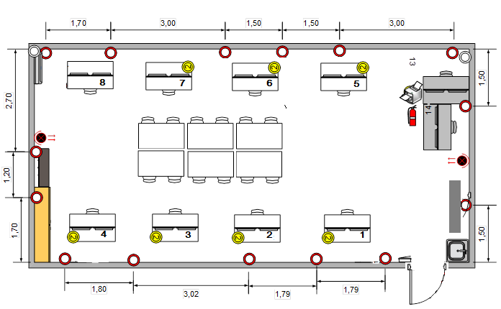
 | Сенсорная доска
 | Телевизор 50`
 | 4 шт 220v и 1 RJ45
 | 6 шт 220v и 1 RJ45
 | 1in 220v
 | 4 iшт 220v и 1 RJ45
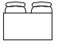 | Рабочее место брифинг зоны
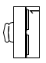 | Рабочее место конкурсанта
 | Огнетушитель
 | МФУ принтер
 | Урна
 | Питьевой фонтанчик
 | Шкаф двухстворчатый (не используется)
 | Кондиционер
 | Камера видеонаблюдения
 | Рабочее место (не используется)

Комната экспертов Кабинет 3.2
Сенсорная доска
4 шт 220v и 1 RJ45
6 шт 220v и 1 RJ45
1шт220v
4 iшт 220v и 1 RJ45
Рабочее место главного эксперта
Рабочее место брифинг зоны
Рабочее место эксперта
Огнетушитель
МФУ принтер
Питьевой фонтанчик
Рабочее место (не используется)
Шкаф двухстворчатый (не используется)
Камера видеонаблюдения
Телевизор (не используется)
Тележка с планшетами (не используется)

